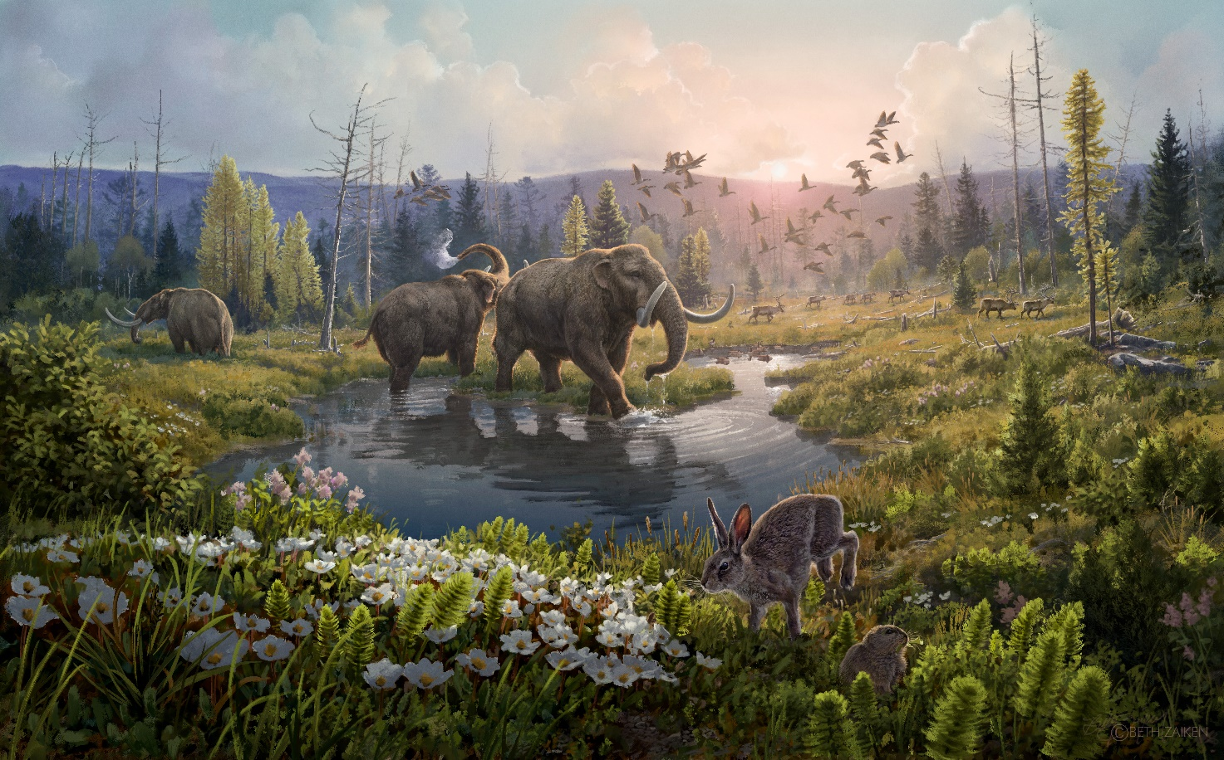
Fra skov til tundra og indlandsis:
21. april 2026 kl. 18.00-ca. 21.00 HOLSTED SOGNEGÅRD, Holsted Allè 1, Næstved. (Max. 50 deltagere)
Næstved Y’s Men’s Club danner rammen om en spændende aften med
Grønlands miljøhistorie gennem 2 millioner år. Hvordan har Grønlands natur og klima ændret sig fra skov og åbne landskaber til tundra og indlandsis gennem to millioner år? Foredraget viser, hvordan vi kan læse miljøets historie i
iskerner, søsedimenter og fossilt DNA.
Grønland har langtfra altid set ud som det isklædte landskab, vi kender i dag.
I dette foredrag tager Mikkel os med på en rejse tilbage gennem 2 millioner år,
hvor klimaet svinger, og landskabet flere gange skifter karakter.
Med udgangspunkt i sin forskning viser Mikkel, hvordan spor i iskerner, søsedimenter, fossilt DNA og pollen kan bruges til at rekonstruere tidligere miljøer og økosystemer.
Undervejs møder vi nogle af de dyr og planter, der har levet i Grønland,
og ser, hvordan de reagerede på dramatiske klimaændringer.
Tilbage står spørgsmålet:
Hvad kan fortidens miljøhistorie egentlig fortælle os om Grønlands og Arktis’ fremtid?
Det er adjunkt ved Københavns universitet Mikkel Winther Petersen,
der fortæller om klimaforholdenes indvirkning på klimaet i Grønland.

Vi starter 18.00 med spisning.
Spisning og kaffe koster 65 kr.
(Øl og vand kan tilkøbes på aftenen.)

Tilmelding skal ske til formand Hans Peder tlf. 28972982 senest 16 april. 2026.

